**Universidad**

**Uniagustiniana**

PROYECTO: Taller AWS

ESTUDIANTE:Danna Sharick Caicedo Guzman

PROFESOR: Brayan Torres

FECHAS: martes 17 de febrero 2026

1. En esta foto muestro la carpeta de mi proyecto **'taller AWS'** donde tengo guardados todos los archivos que usé. Ahí se pueden ver el archivo **app.py**, que es el código de la gráfica, junto con la base de datos **datos_energia.csv** y la carpeta **assets** para el diseño.

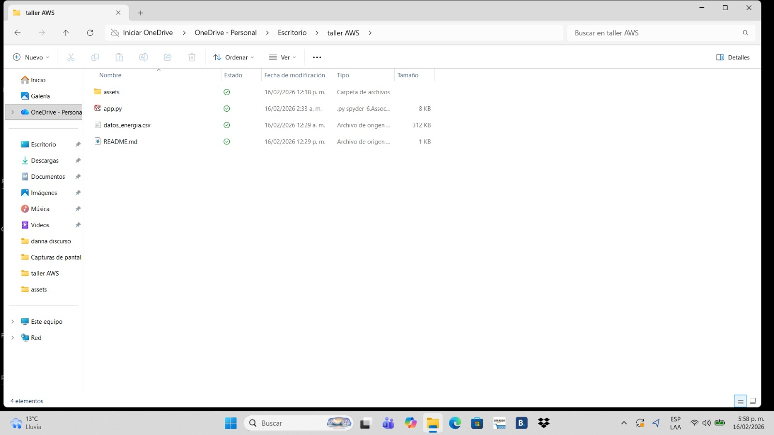

2. En esta imagen muestro cuando usé la terminal para subir mis archivos a Git. Utilicé comandos como add y commit para preparar el código de **app.py** y los demás documentos antes de mandarlos a la nube.

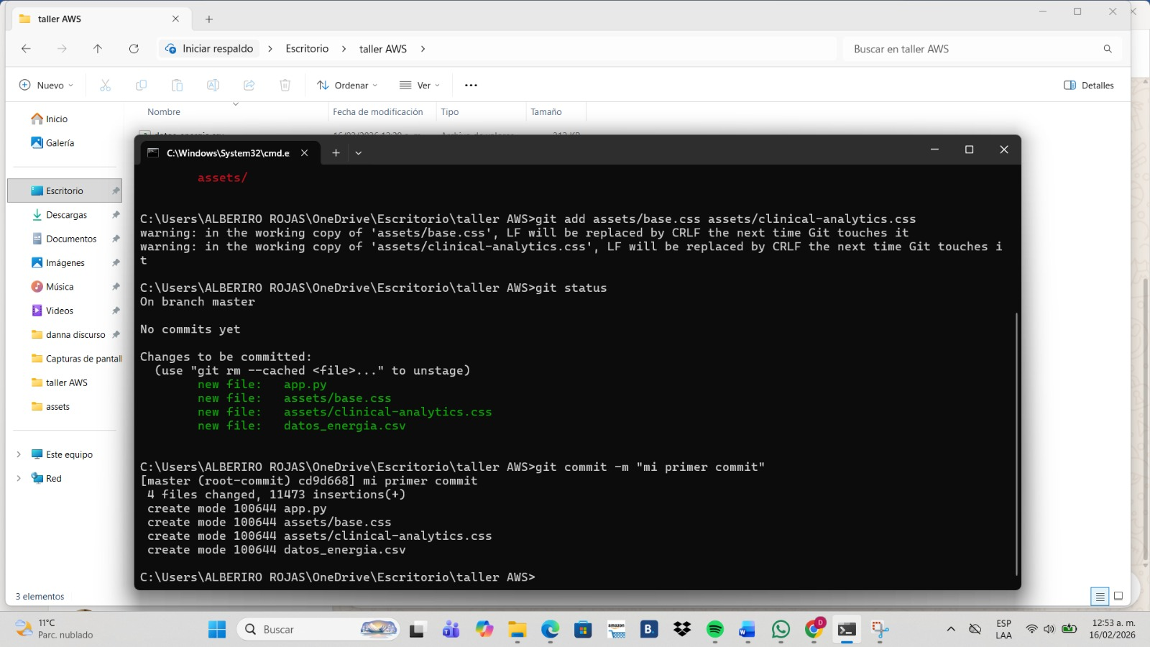

3. En esta imagen estoy probando el código localmente en Visual Studio Code para asegurarme de que no tenga errores. Ejecuté el comando python app.py y verifiqué que el servidor encendiera correctamente antes de subirlo a AWS.

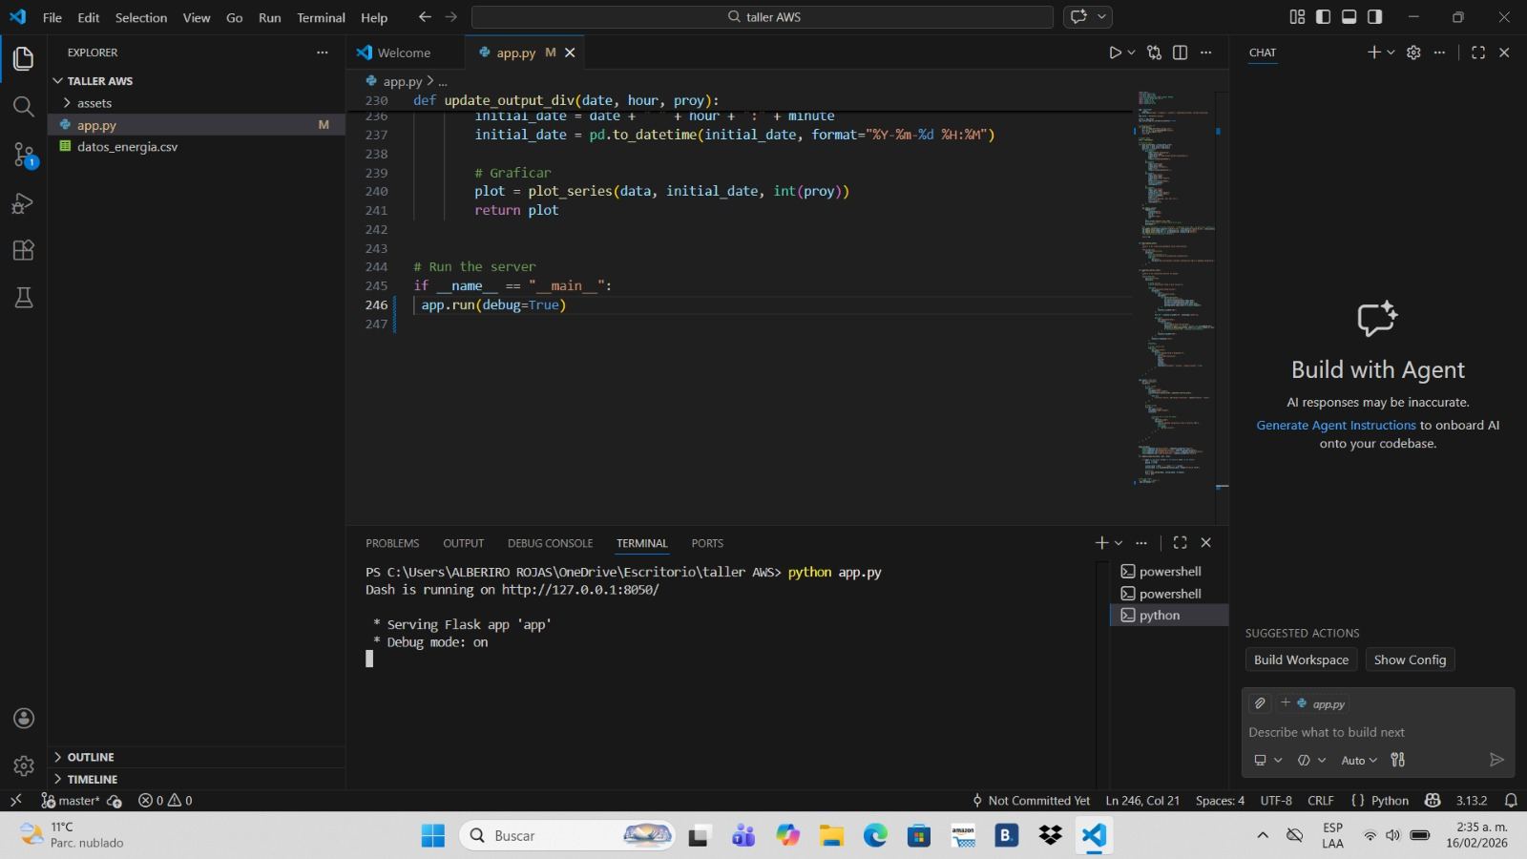

4. En esta imagen muestro el historial de cambios en mi proyecto usando el comando git log en la terminal. Se puede ver que registré varios avances, como mi primer commit y una nueva función para cargar datos, lo que me permitió llevar un control ordenado de todo el desarrollo antes de subirlo a AWS.

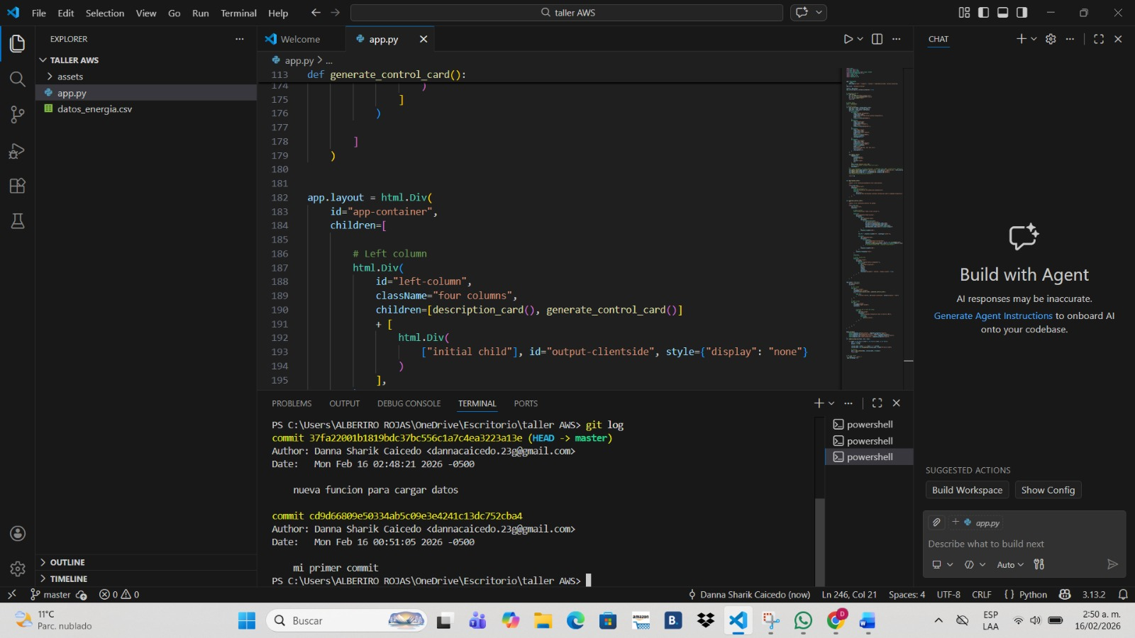

5. En esta captura muestro la creación de mi repositorio público en **GitHub**, llamado **'Talleraws'**. Aquí obtuve el enlace oficial del proyecto para poder conectarlo con la terminal y subir todos mis archivos a la nube de manera organizada.

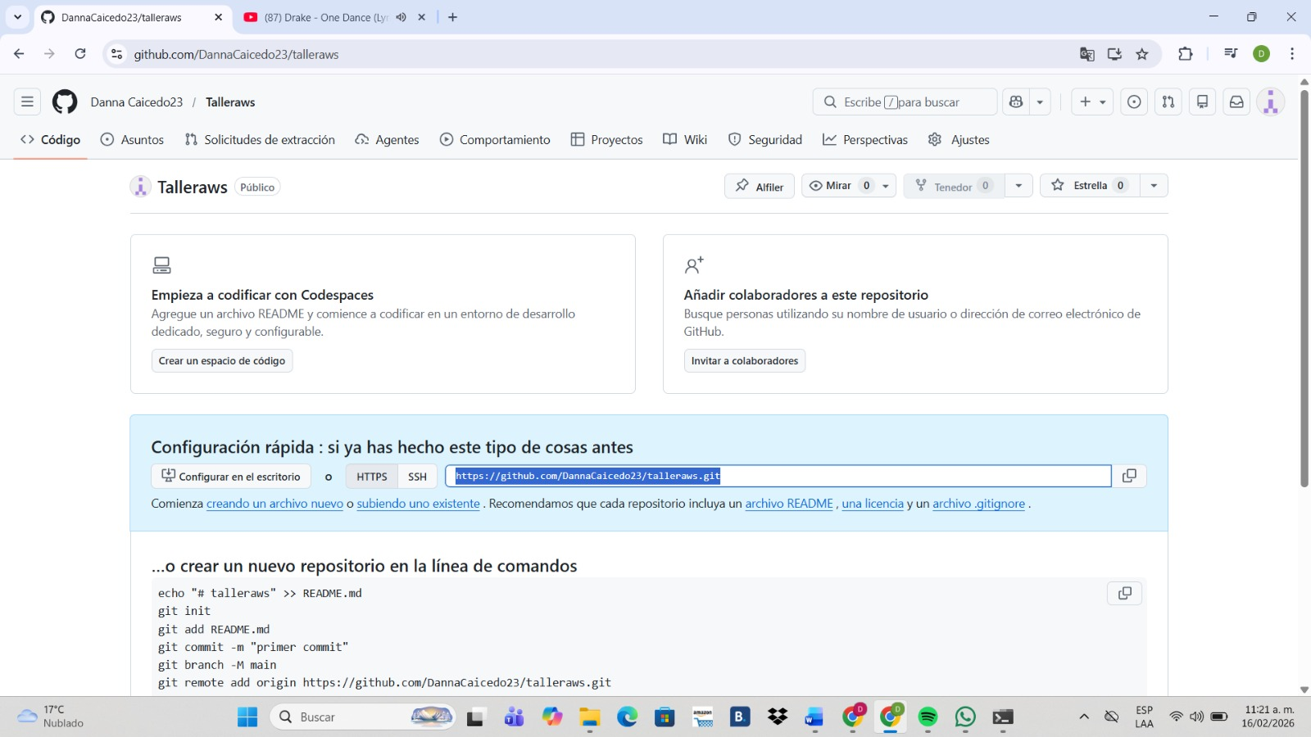

6. En esta imagen se ve mi repositorio de **GitHub** con todos los archivos del proyecto ya subidos y organizados. Se puede confirmar que el código de la aplicación, los datos y los activos están respaldados correctamente en la nube, lo que facilita su acceso y despliegue.

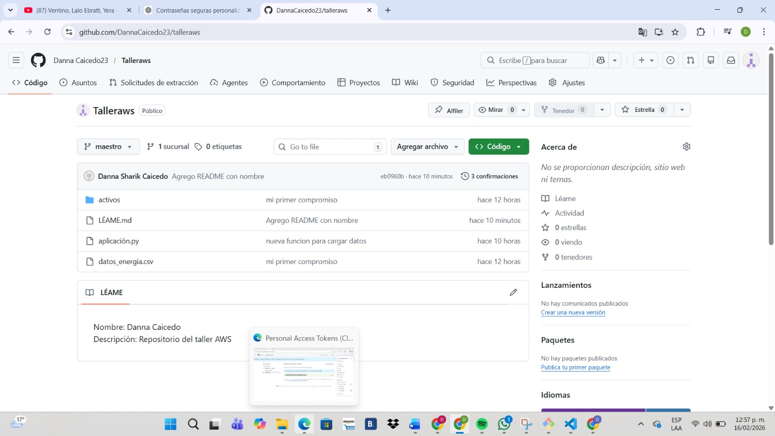

7. En esta imagen muestro el historial de cambios en **GitHub**, donde se detallan las versiones de mi código. Se puede ver el registro de cada mejora, como la carga de datos y el archivo informativo, confirmando que todo el avance está respaldado paso a paso.

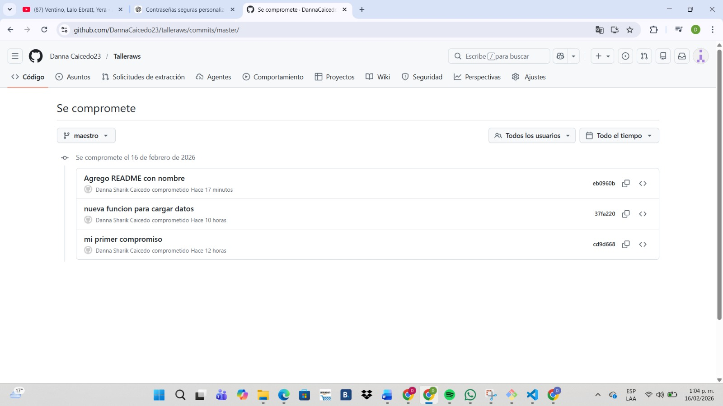

8. En esta imagen muestro el momento en que me conecté exitosamente a mi servidor en la nube de **AWS** usando la consola de **EC2 Instance Connect**. Se puede ver que la instancia **'servidor-proyecto'** está activa bajo el sistema **Amazon Linux 2023**, permitiéndome empezar a configurar el entorno para desplegar mi aplicación.

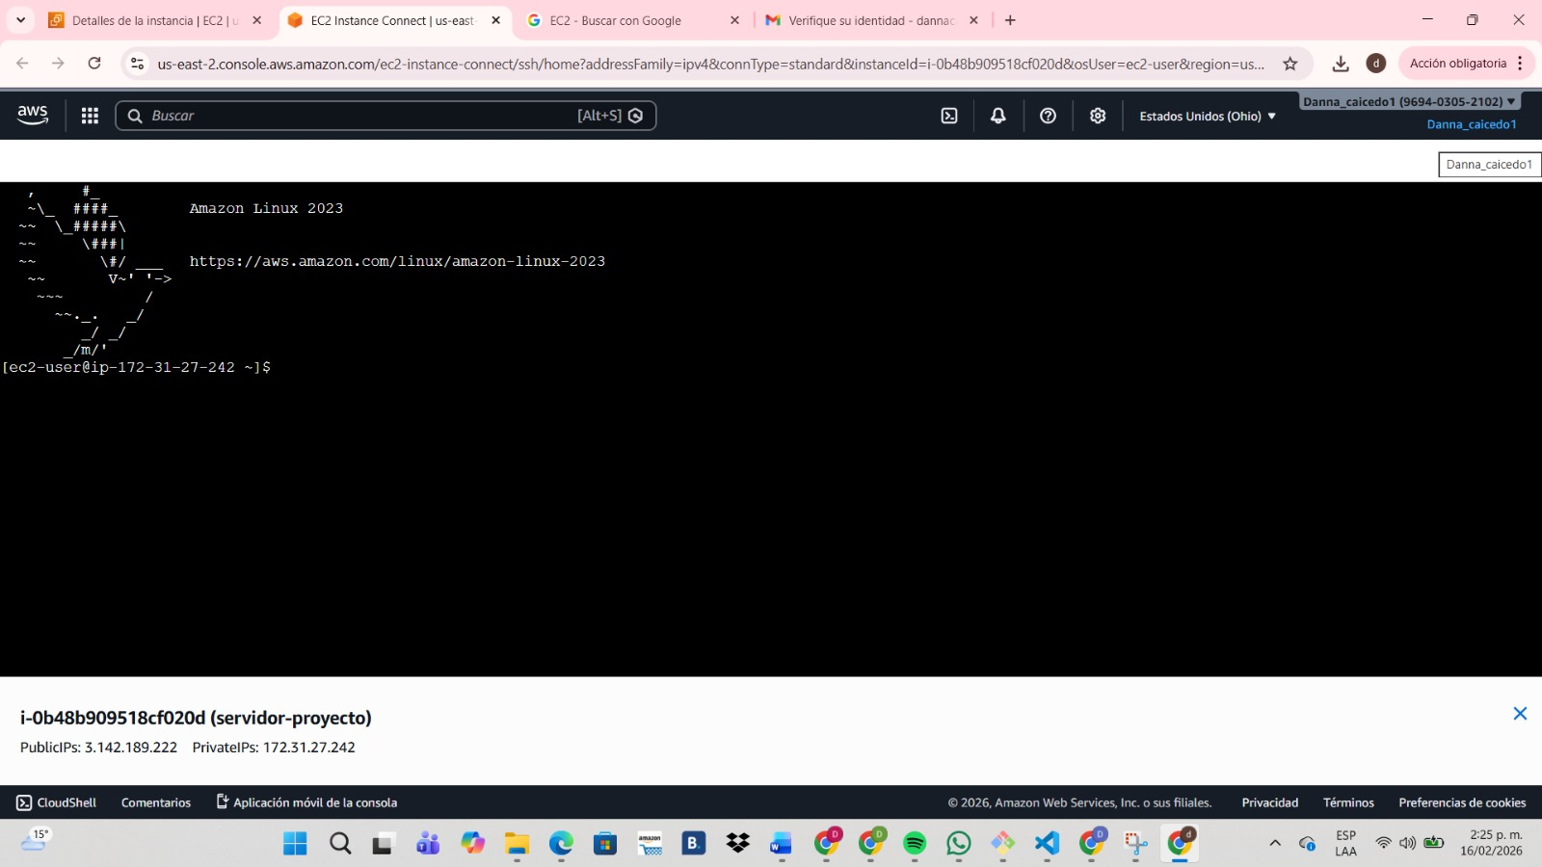

9. En esta imagen se observa la instalación de **Git** dentro del servidor de AWS. Este paso fue necesario para poder clonar mi repositorio y descargar todos los archivos del proyecto directamente en la instancia de la nube.

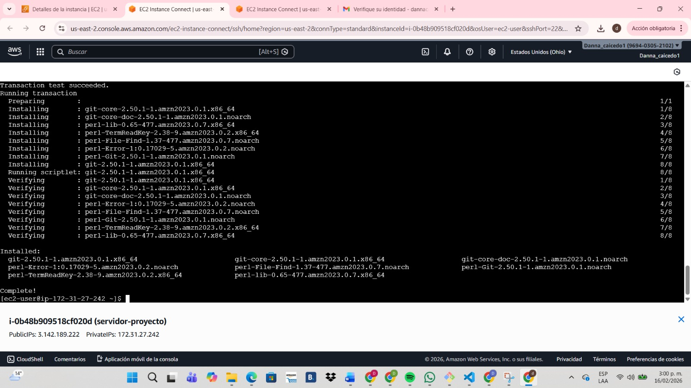

10. En esta imagen se observa cómo cloné mi repositorio de **GitHub** en el servidor de **AWS** usando el comando git clone. Después de entrar a la carpeta del proyecto, ejecuté el comando python3 app.py, logrando que el tablero de energía empezara a correr exitosamente en la nube.

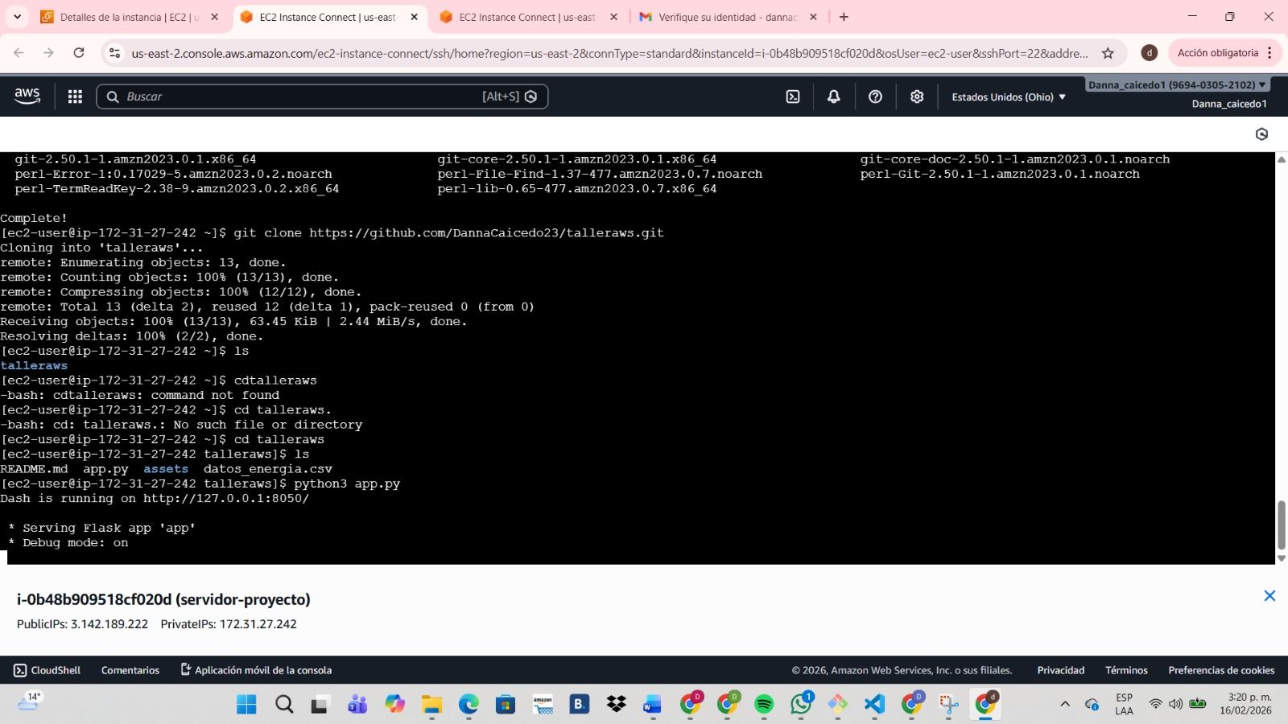

11. En esta captura muestro el uso del comando nano app.py para abrir y editar el código directamente desde la terminal del servidor en AWS. Esto me permitió realizar ajustes rápidos en el archivo de la aplicación sin necesidad de volver a subirlo, asegurando que el tablero funcionara correctamente antes de la entrega final.

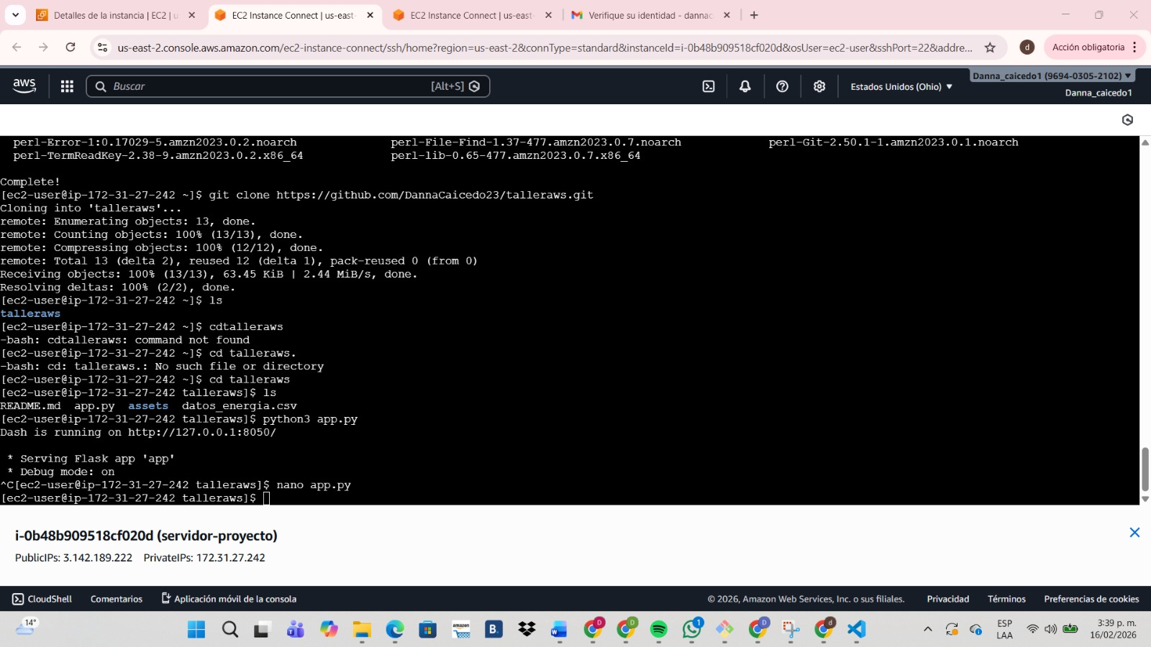

12. En esta imagen se muestra el tablero de energía ya desplegado y funcionando desde la IP pública del servidor de **AWS**. Esto confirma que la aplicación es accesible a través de internet y que el despliegue en la nube fue exitoso

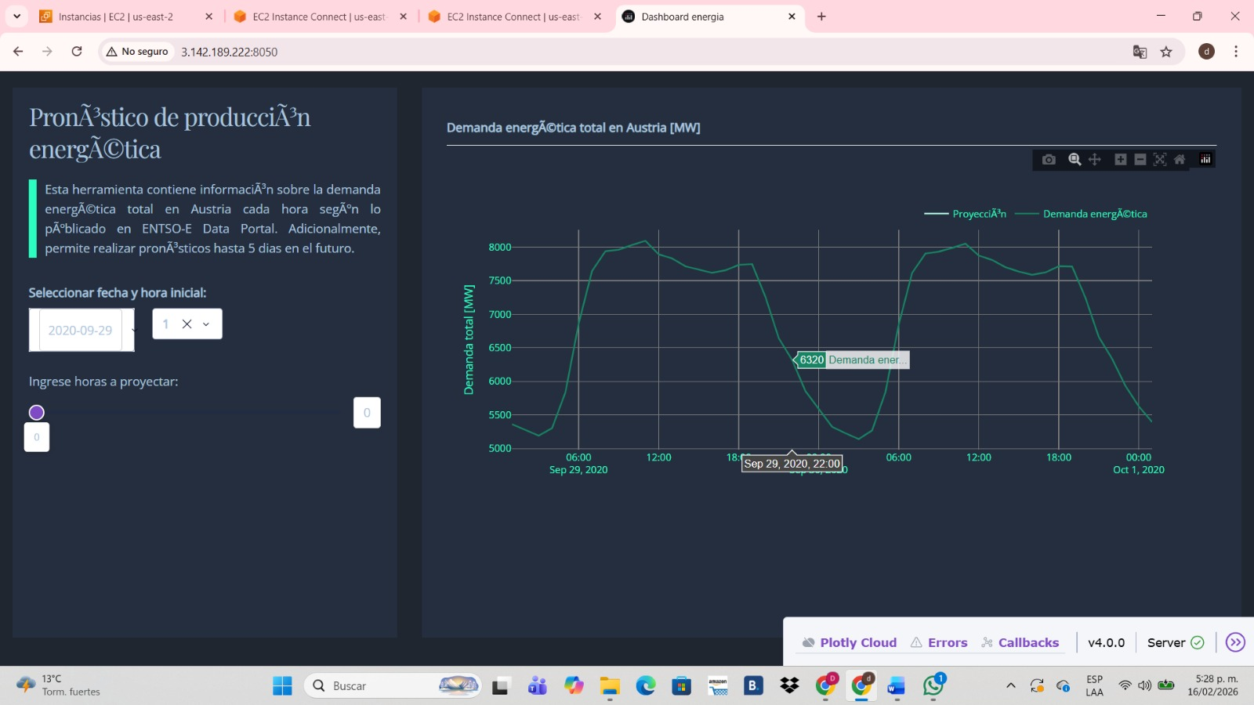

Link: <https://github.com/DannaCaicedo23/talleraws.git>

Link de imagen final:

http://3.142.189.222:8050